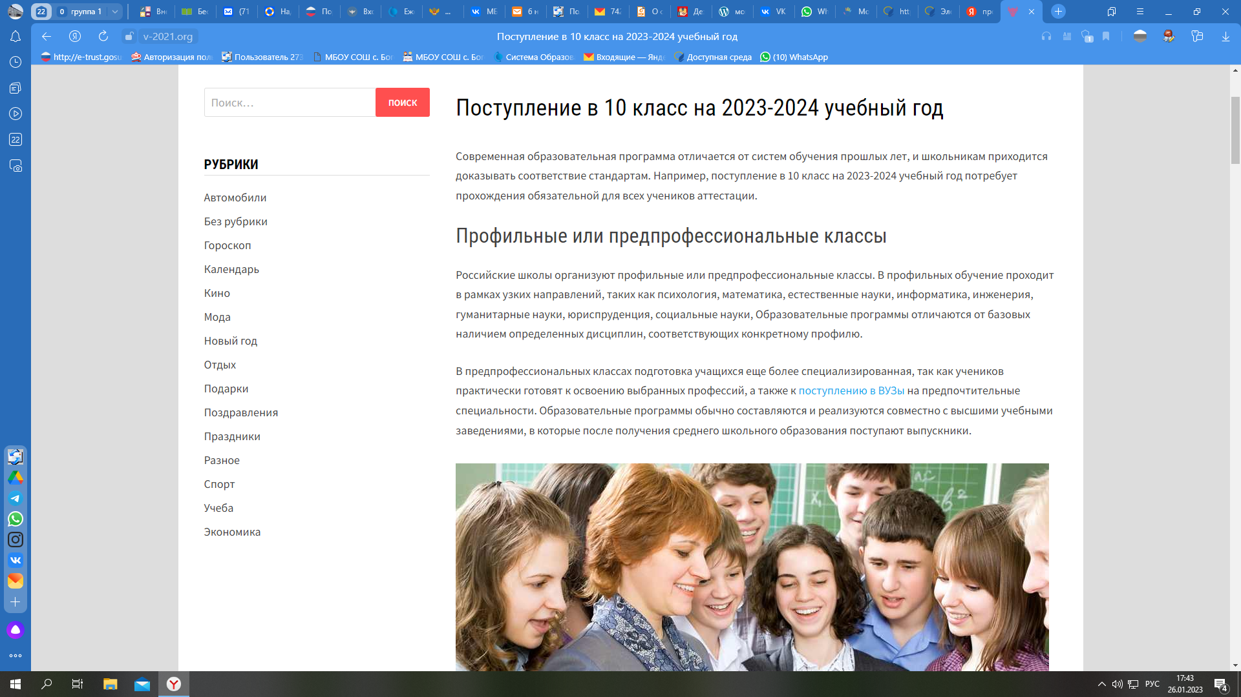

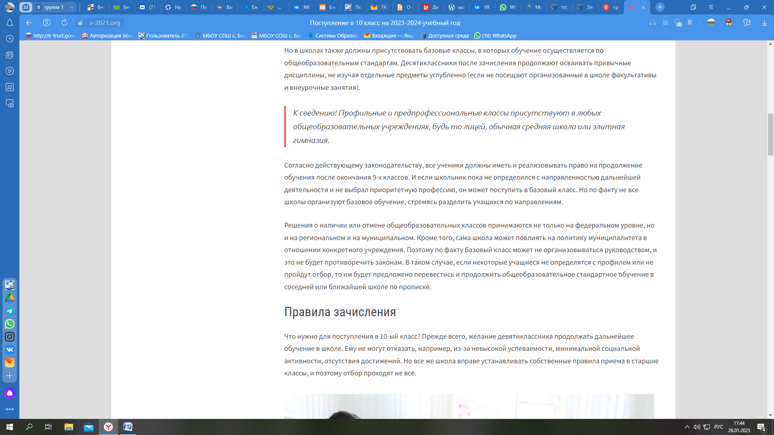

Правила зачисления в 10-е классы устанавливаются непосредственно общеобразовательными учреждениями и могут различаться в разных школах. Но есть несколько стандартных этапов отбора:

1. **Прохождение ГИА-9, то есть ОГЭ после 9-го класса**. Такая итоговая государственная аттестация в форме общего гос. экзамена является обязательной для всех девятиклассников. Без сдачи данных экзаменов ученику не выдадут аттестат о завершении основного образования. ОГЭ сдаются по нескольким предметам. Причем обычно это четыре предмета: два обязательных (русский язык с математикой) и два на выбор девятиклассника. Но в 2023-ом году сложилась особая чрезвычайная ситуация из-за пандемии коронавируса, и поэтому Роспотребнадзор изменил правила: выпускники 9-х классов будут сдавать только два обязательных государственных экзамена.
2. **Прием заявок**. Запрос на обучение в 10-ом классе может подаваться в электронном виде или лично в школе в кабинете приемной комиссии. После дистанционной заявки следует предоставить документацию (при личном присутствии она подается сразу). Некоторые школы требуют прилагать к документам так называемое мотивационное эссе с рассказом о себе и обоснованием мотивации прохождения обучения в конкретном общеобразовательном учреждении и в выбранном профильном классе (или в двух с указанием приоритетного направления).
3. **Собеседования**. Для отбора в предпрофессиональные и профильные классы иногда проводятся личные беседы между представителями приемной комиссии и потенциальными десятиклассниками. Также собеседования могут предусматривать комплексные тесты, и тестирование обычно состоит из двух частей. В первой предусматриваются задания по русскому языку и математике, иногда по дополнительным основным дисциплинам (по иностранным языкам). Вторая часть тестирования вариативная и включает задачи из предметных областей, соответствующих выбираемым учащимися профильным направлениям. Содержание теста основано на стандартной программе общего основного образования, а также отвечает всем общепринятым требованиям, предъявляемым к результатам прохождения обучения в девятых классах. Длительность и состав тестирования определяются проводящей его школой.
4. **Объявление результатов отбора и разъяснения их обоснованности**. Сначала публикуются списки зачисленных в 10-е классы учеников по профилям. Далее приемная комиссия назначает дату, в которую озвучивает использованные критерии отбора и обоснования итогов вступительных испытаний. Присутствовать на таком мероприятии могут все желающие (ученики, родители), но зачастую требуется предварительная запись, в том числе по онлайн-заявкам.
5. **Собрание для зачисленных учеников и их родителей**. На таком заключительном мероприятии приемной компании преподавательский состав и представители руководства школы ориентируют учащихся в образовательных программах по всем профилям и для базового класса.

Даты и периоды каждого из этапов определяются непосредственно общеобразовательными учреждениями, осуществляющими набор учащихся. Но для 2023-2024 учебного года они обязательно корректируются с учетом ситуации с распространением коронавируса. Уточнить числа можно на официальных сайтах школ.

Критерии отбора